

高爾夫》夏威夷美巡冠中冠，世界十大八雄爭霸
羅開Golf 頻道2019年1月3日 下午4:43

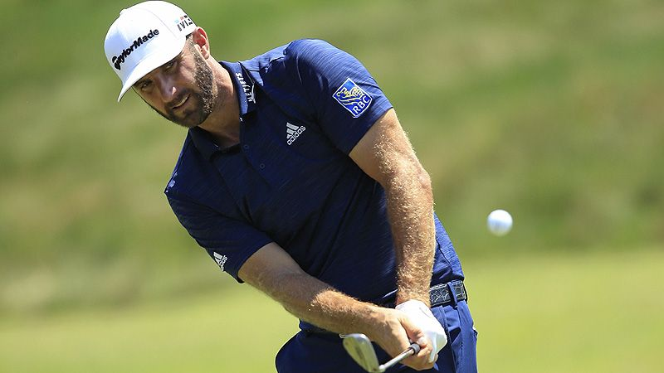高爾夫》夏威夷美巡冠中冠，世界十大八雄爭霸
【羅開新聞中心Minsey Weng綜合報導 圖提供/TaylorMade】新年新希望！去年贏得兩座大賽冠軍，並登上年終世界第一寶座的美國選手Brooks Koepka（布魯克斯•柯普卡），週三在2019年開幕戰Sentry Tournament of Champions（美巡冠軍賽）前記者會公佈了自己的年度目標，希望一年至少贏得兩勝。
「我要贏得兩場以上的冠軍。」前後統治世界排名九週的柯普卡說道：「我想那是評估自己的方式，而且我應該能夠完成一年贏得兩勝的任務。」
現年二十八歲的柯普卡，去年夏天先衛冕美國公開賽，接著再奪得PGA錦標賽，進而獲選為年度最佳球員。隨著2018-19年美巡賽季開始，柯普卡在韓國添得THE CJ CUP @ Nine Bridges（希杰盃），取代Dustin Johnson（達斯汀•強森），成為史上第二十三位世界球王。
休息了一個半月，柯普卡來到夏威夷茂伊島的Plantation Course at Kapalua（卡帕露亞普蘭泰遜球場），他說道：「這是一個開季的好地方，你可以試著找回感覺，看看自己狀況如何。顯然，我去年打得非常好，很期待新球季的開始。」
這場只有過去一年冠軍才能取得資格的年度開幕戰，今年共集結了三十四位冠軍，其中八位是世界排名前十的頂尖高手，包括兩位首度參賽的歐洲名將Rory McIlroy（羅瑞•麥克羅伊）和Francesco Molinari（法蘭契斯柯•墨利納瑞）。
比賽衛冕者是Dustin Johnson（達斯汀•強森），十二個月前狂飆低於標準桿二十四桿，以八桿之差強勢封王，接下來又贏得FedEx St. Jude Classic（聖朱德菁英賽）和 RBC Canadian Open（加拿大公開賽），不過仍不足以保住世界球王，目前名列第三。
「這是我每年都想要回來的地方，」另外在2013年封王的強森說道：「我在這裡的戰績很好，我很喜歡這座球場，感覺每次都打得很好，很期待今年的表現。」
場中的其他十大高手還有分居四至六名的Justin Thomas（賈斯汀•湯瑪斯）、Bryson DeChambeau （布萊森•迪尚波）和Jon Rahm（霍恩•拉姆），以及老十的Xander Schauffele（山德•蕭菲爾），全都是二字頭的新生代好手。

